**COMUNE DI GOSSOLENGO ISCRIZIONI MENSA A.S. 2024/2025**

Buongiorno,

con la presente siamo a comunicare che **TUTTE** le utenze devono accedere al portale genitori per procedere o con l’aggiornamento dei dati o con nuova iscrizione al servizio mensa. Occorre effettuare un’iscrizione per figlio.

**Gli alunni della scuola Secondaria possono iscriversi al servizio di mensa scolastica solo se ammessi al Centro educativo e devono effettuare l’iscrizione ogni anno**

**LE ISCRIZIONI SONO APERTE DAL 15/03/2024 FINO AL 24/07/2024**

**Dal mese di Marzo sarà possibile procedere con l’iscrizione direttamente dall’app**

[https://www1.eticasoluzioni.com/gossolengoportalegen](https://urldefense.proofpoint.com/v2/url?u=https-3A__www1.eticasoluzioni.com_gossolengoportalegen&d=DwMFaQ&c=UMvlLr9f6UCCZ_nSBcptFA&r=lOKPcCJi2HKpN86cnuluYj7YaL5edRk13v8ACrtRW6w&m=VI0cBYR8DD0qtoD3dBxeBzkdVCzwtmQYc4eWwIZLois&s=FLlayqqdjfxX9rTnazmS7Bymyd9qSJUXH25tJdRKT4o&e=)

**RINNOVO ISCRIZIONE** (utente già frequentante la mensa)

**OCCORRE ACCEDERE AL PORTALE** con le credenziali già in possesso (quelle usate per pagare). Alla sezione **ANAGRAFICA** cliccare su **Rinnova Iscrizioni.** Il genitore verrà rimandato dove sono presenti i moduli già pre-compilati in base ai dati comunicati precedentemente. Sarà sufficiente inserire/modificare i dati e/o verificare quelli già censiti per poter salvare l’iscrizione.

**NUOVA ISCRIZIONE**

Il genitore dovrà cliccare su “NUOVA ISCRIZIONE” (bottone verde), inserire **il codice fiscale del bambino** che vorrà iscrivere e cliccare poi “SONO UN NUOVO ISCRITTO” come indicato nelle figure seguenti.

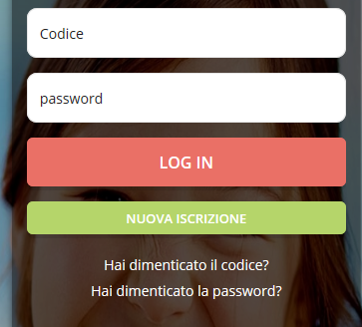Al termine della fase di iscrizioni sarà possibile stampare la modulistica con codice utente e password per l’accesso al portale genitori





**PRESENTAZIONE DICHIARAZIONE ISEE PER USUFRUIRE DELLE AGEVOLAZIONI TARIFFARIE**

**VERRANNO CONSIDERATE VALIDE SOLO ED ESCLUSIVAMENTE LE DOMANDE DI RIDUZIONE PRESENTATE IN FASE DI ISCRIZIONE ONLINE**

In fase di iscrizione/rinnovo verrà richiesto l’inserimento dei seguenti dati:

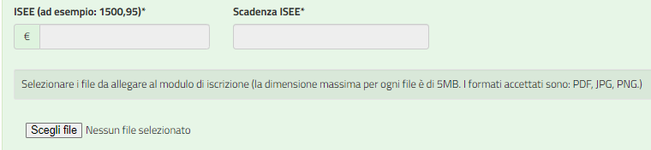

Sarà OBBLIGATORIO allegare l’autocertificazione sull’ISEE in corso di validità disponibile nelle NEWS del portale genitori o sul sito del comune di Gossolengo.

**ATTENZIONE! In fase di iscrizione si prega di indicare un n° di cellulare ed un’email valida in quanto verrà richiesto di inserire un codice per la conferma di iscrizione**

**IMPORTANTE: SE NON INTENDETE ISCRIVERE VOSTRO FIGLIO AL SERVIZIO MENSA PER L’ANNO SCOLASTICO 2024/2025 DOVETE INOLTRARE LA RICHIESTA DAL PORTALE GENITORI ALLA SEZIONE ANAGRAFICA – RINUNCIA AL SERVIZIO**

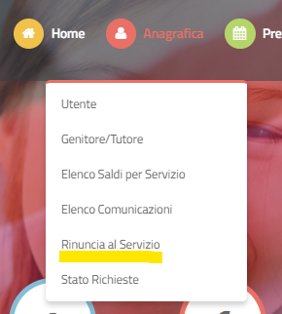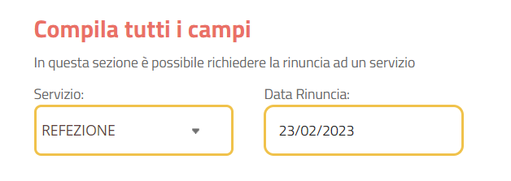

**In mancanza di una comunicazione di rinuncia del servizio se i pasti verranno ancora addebitati automaticamente come previsto da tecnologia SET, non verranno stornati e saranno dovuti, soprattutto se non avviene pronta segnalazione.**

Per info: Ufficio scuole

Email: [recuperoscuole@elior.it](mailto:recuperoscuole@elior.it) specificando comune di frequentazione della mensa, nome e cognome

tel 02/390391 dal lunedì al giovedì dalle 14.30 alle 16.00